寿张镇2020年政府信息公开工作年度
报 告
一、总体情况
2020年，寿张镇政府进一步加强政府信息公开工作管理，根据县政府要求，按照“应公开、尽公开”的要求，扎实有序推进政务公开工作落实。根据《中华人民共和国政府信息公开条例》的有关规定，现将我镇2020年政务公开年度报告编制和公布工作有关情况报告如下：
（一）全年主动公开情况
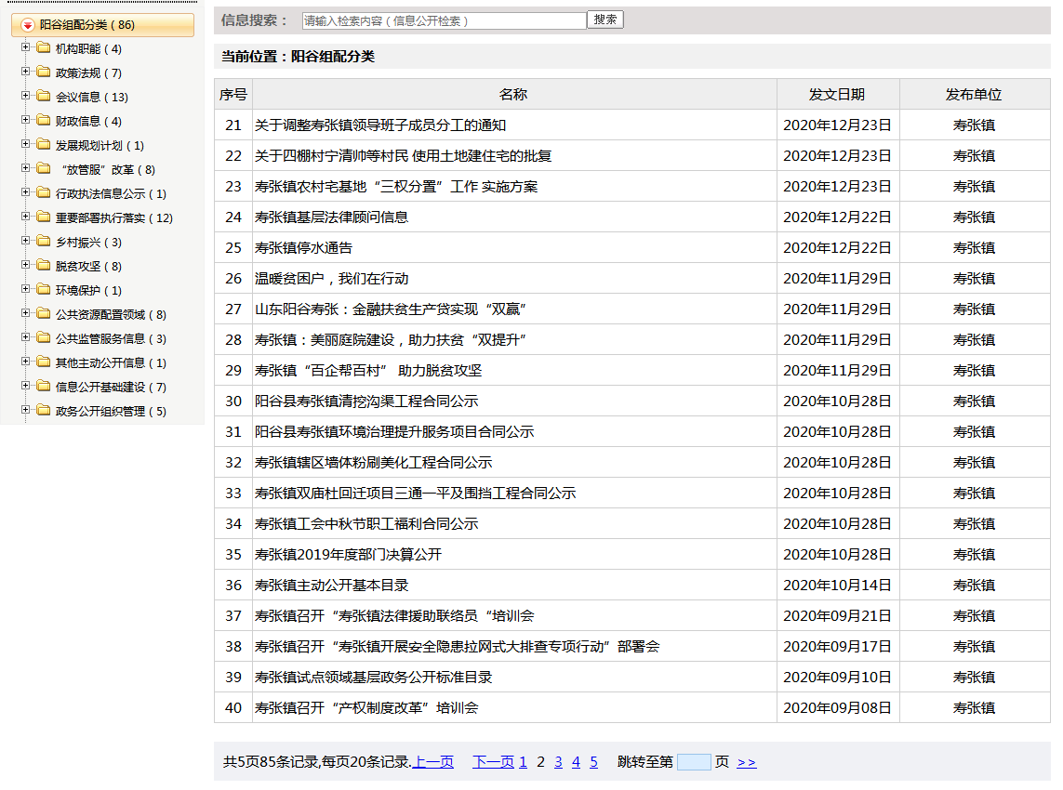
全年共新增和变更主动公开政府信息54条，使政府的透明度和公信力得到了进一步的提高。
（二）依申请公开情况
1、全年未出现依申请公开政府信息和不予公开政府信息的情况。2、政府信息公开的收费及减免情况，全年未出现政府信息公开的收费及减免情况。3、因政府信息公开申请行政复议、提起行政诉讼的情况。4、全年未出现因政府信息公开申请行政复议、提起行政诉讼的情况。
（三）政府信息管理情况
寿张镇积极建立健全政府信息管理动态调整机制，认真落实信息公开属性源头认定、信息发布保密审查等工作机制，积极推动主动公开，及时发布主动公开信息，畅通依申请公开渠道，有效保障政府信息公开的安全性和时效性。依托政府门户网站政务公开专栏集中发布各类政府信息，本单位政府信息公开指南、年度报告等均可通过政府网站查阅和更新政府信息、编制信息公开指南、公开目录和年度报告。
（四）平台建设
一是突出抓好政务网站管理，完善信息公开专栏，优化版面设计，通过阳谷县县政府新版门户网站上的政务公开栏目开展政府信息公开工作，所有信息均在新的信息公开专栏发布。全力打造及时、全面、准确发布权威信息的主渠道。
二是统筹运用微信公众号等媒体平台，发布重要会议活动、经济运行和社会发展动态等方面的信息。同时，在便民服务大厅等公共场所设立政府信息查阅点，方便广大群众及时查阅政府公开信息。
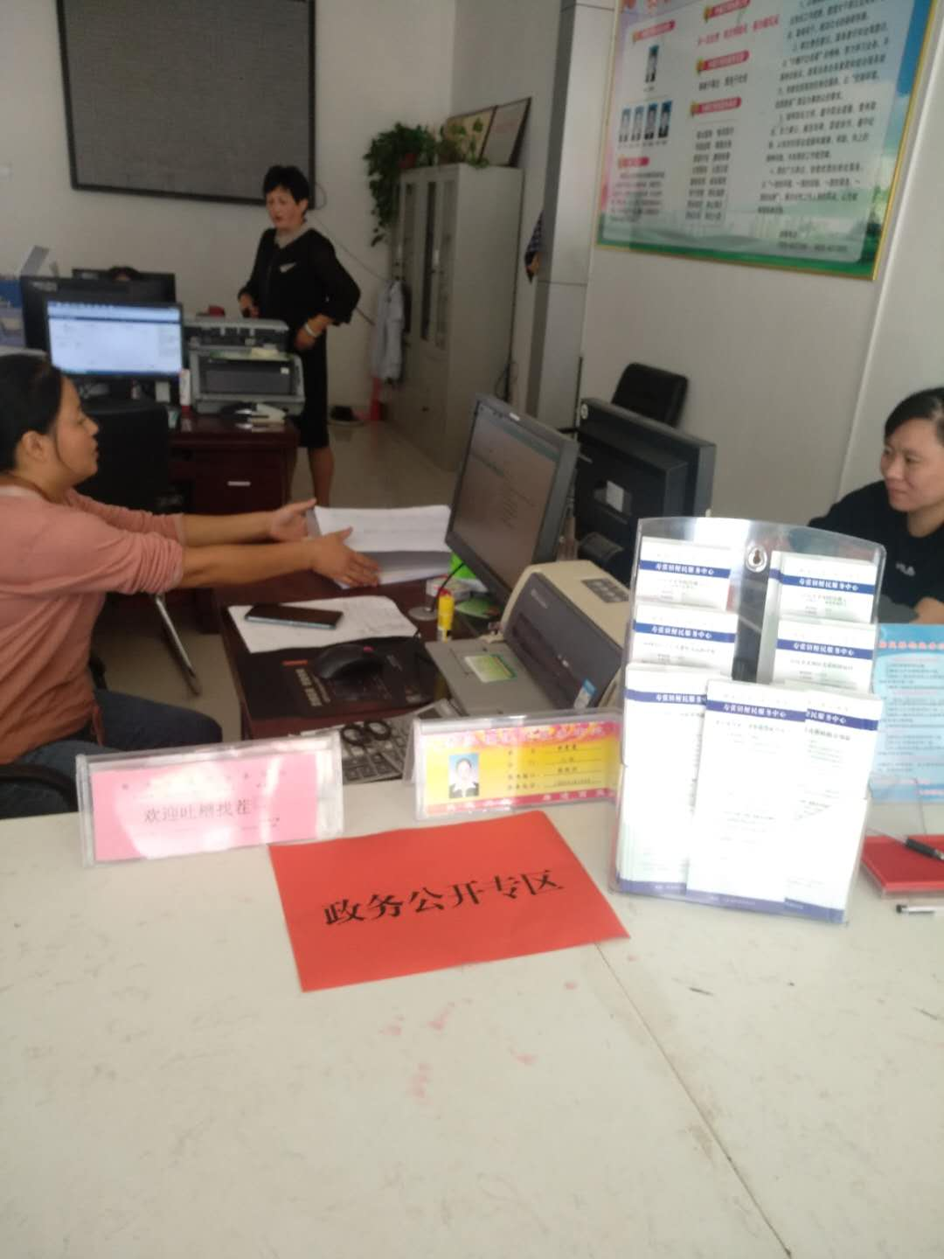

（五）监督保障
一是严格落实考核任务。按照政务公开工作考核细则，重点做好主动公开、依申请公开等工作。
二是发挥社会评议功能。通过投诉举报电话等方式，广泛听取社会各界的意见和建议，充分发挥社会监督、评议的作用，使信息公开工作真正落到实处。
三是严格保密审查及责任追究。按照《中华人民共和国保守国家秘密法》、《山东省政府信息公开保密审查办法（试行）》的有关规定，遵循“谁公开、谁审查、谁审查、谁负责”、“先审查、后公开”和“一事一审”的原则，规范信息公开程序，确保做好保密审查工作、对出现失密泄密问题进行严格责任追究。
二、主动公开政府信息情况
第二十条第（一）项
信息内容 | 本年新  制作数量 | 本年新  公开数量 | 对外公开总数量
规章 | 0 | 0 | 0
规范性文件 | 0 | 0 | 0
第二十条第（五）项
信息内容 | 上一年项目数量 | 本年增/减 | 处理决定数量
行政许可 | 3 | 0 | 30
其他对外管理服务事项 | 108 | 0 | 1504
第二十条第（六）项
信息内容 | 上一年项目数量 | 本年增/减 | 处理决定数量
行政处罚 | 0 | 0 | 0
行政强制 | 0 | 0 | 0
第二十条第（八）项
信息内容 | 上一年项目数量 | 本年增/减
行政事业性收费 | 0 | 0
第二十条第（九）项
信息内容 | 采购项目数量 | 采购总金额
政府集中采购 | 2 | 541.171万

三、收到和处理政府信息公开申请情况
（本列数据的勾稽关系为：第一项加第二项之和，等于第三项加第四项之和） |  |  | 申请人情况
 |  |  | 自然人 | 法人或其他组织 |  |  |  |  | 总计
 |  |  | 自然人 | 商业企业 | 科研机构 | 社会公益组织 | 法律服务机构 | 其他 | 总计
一、本年新收政府信息公开申请数量 |  |  | 0 | 0 | 0 | 0 | 0 | 0 | 0
二、上年结转政府信息公开申请数量 |  |  | 0 | 0 | 0 | 0 | 0 | 0 | 0
三、本年度办理结果 | （一）予以公开 |  | 0 | 0 | 0 | 0 | 0 | 0 | 0
三、本年度办理结果 | （二）部分公开（区分处理的，只计这一情形，不计其他情形） |  | 0 | 0 | 0 | 0 | 0 | 0 | 0
三、本年度办理结果 | （三）不予公开 | 1.属于国家秘密 | 0 | 0 | 0 | 0 | 0 | 0 | 0
三、本年度办理结果 | （三）不予公开 | 2.其他法律行政法规禁止公开 | 0 | 0 | 0 | 0 | 0 | 0 | 0
三、本年度办理结果 | （三）不予公开 | 3.危及“三安全一稳定” | 0 | 0 | 0 | 0 | 0 | 0 | 0
三、本年度办理结果 | （三）不予公开 | 4.保护第三方合法权益 | 0 | 0 | 0 | 0 | 0 | 0 | 0
三、本年度办理结果 | （三）不予公开 | 5.属于三类内部事务信息 | 0 | 0 | 0 | 0 | 0 | 0 | 0
三、本年度办理结果 | （三）不予公开 | 6.属于四类过程性信息 | 0 | 0 | 0 | 0 | 0 | 0 | 0
三、本年度办理结果 | （三）不予公开 | 7.属于行政执法案卷 | 0 | 0 | 0 | 0 | 0 | 0 | 0
三、本年度办理结果 | （三）不予公开 | 8.属于行政查询事项 | 0 | 0 | 0 | 0 | 0 | 0 | 0
三、本年度办理结果 | （四）无法提供 | 1.本机关不掌握相关政府信息 | 0 | 0 | 0 | 0 | 0 | 0 | 0
三、本年度办理结果 | （四）无法提供 | 2.没有现成信息需要另行制作 | 0 | 0 | 0 | 0 | 0 | 0 | 0
三、本年度办理结果 | （四）无法提供 | 3.补正后申请内容仍不明确 | 0 | 0 | 0 | 0 | 0 | 0 | 0
三、本年度办理结果 | （五）不予处理 | 1.信访举报投诉类申请 | 0 | 0 | 0 | 0 | 0 | 0 | 0
三、本年度办理结果 | （五）不予处理 | 2.重复申请 | 0 | 0 | 0 | 0 | 0 | 0 | 0
三、本年度办理结果 | （五）不予处理 | 3.要求提供公开出版物 | 0 | 0 | 0 | 0 | 0 | 0 | 0
三、本年度办理结果 | （五）不予处理 | 4.无正当理由大量反复申请 | 0 | 0 | 0 | 0 | 0 | 0 | 0
三、本年度办理结果 | （五）不予处理 | 5.要求行政机关确认或重新出具已获取信息 | 0 | 0 | 0 | 0 | 0 | 0 | 0
三、本年度办理结果 | （六）其他处理 |  | 0 | 0 | 0 | 0 | 0 | 0 | 0
三、本年度办理结果 | （七）总计 |  | 0 | 0 | 0 | 0 | 0 | 0 | 0
四、结转下年度继续办理 |  |  | 0 | 0 | 0 | 0 | 0 | 0 | 0

四、政府信息公开行政复议、行政诉讼情况
行政复议 |  |  |  |  | 行政诉讼
结果维持 | 结果纠正 | 其他结果 | 尚未审结 | 总计 | 未经复议直接起诉 |  |  |  |  | 复议后起诉
 |  |  |  |  | 结果维持 | 结果纠正 | 其他结果 | 尚未审结 | 总计 | 结果维持 | 结果纠正 | 其他结果 | 尚未审结 | 总计
0 | 0 | 0 | 0 | 0 | 0 | 0 | 0 | 0 | 0 | 0 | 0 | 0 | 0 | 0

五、存在的主要问题及改进情况
（一）存在问题
一是政府信息公开的内容深度不够，宣传方式比较单一，群众了解度低，与群众的期盼还有一定差距；二是依申请公开政府信息的社会知晓度还不高；三是公开内容还应该继续完善。
（二）改进措施
1.我镇将认真贯彻《中华人民共和国政府信息公开条例》和省市县的有关要求，进一步压实政务公开工作责任，不断提高我镇政府信息公开工作的质量。
2.加强对《中华人民共和国政府信息公开条例》的学习和贯彻力度，进一步压实工作责任。
3.扩大宣传，拓宽公开渠道，让社会群众了解政府信息公开的渠道、内容、服务方式，提高公众对政务公开工作的认知度。
六、其他需要报告的事项
根据《山东省人民政府办公厅关于做好人大代表建议和政协提案办理结果公开的通知》（鲁政办字〔2016〕63号）要求，我单位高度重视建议和提案办理结果公开工作，2020年共收到人大建议0件、政协提案0件。

